# Collectivité Eau du Bassin Rennais - Qui sommes-nous ?

# 

# **Fonds d'Accès aux Services Essentiels (FASE)**

|  |
| --- |
| Merci de vous reporter à la notice d'aide à la saisie pour compléter ce formulaire Les différents éléments de réponse requis dans ce formulaire ont pour objectif d'instruire votre demande et de vous accompagner dans la définition et la conception de votre projet de solidarité internationale. |

1. Informations générales

* **Nom de l'association :**
* **Siège social de l'association :**
* **Intitulé du projet :**
* **Pays où se déroule le projet :**
* **Montant sollicité :** 
  + Rennes Métropole :
  + CEBR :
  + SDE35 :
* **Montant total du projet :**
* **Nom de la structure partenaire :**
* **Localisation précise du projet :**
* **Dates du projet :**

2. Votre association

* **Exposez brièvement l'historique de votre association (formation, projets antérieurs)**

3. Résumé du projet et volet(s) mobilisé(s)

* **Décrivez votre projet en quelques lignes**

**Le projet s'inscrit dans le(s) :**

**Volet "Eau"**

**Volet "Assainissement"**

**Volet "Énergie"**

**Volet "Déchets"**

4. Votre projet : contexte

* **Bref rappel des données socio-économiques locales récentes à l'appui du projet :**

* **Problèmes et besoins identifiés localement**

* **Quelle analyse des besoins a été réalisée ?**

* **Quelles solutions sont envisagées pour répondre à ces besoins ? Comment justifiez-vous votre choix parmi ces solutions ?**

5. Partenariat(s) loc(al)(aux)

* **Brève présentation du partenaire local**

* **Comment ce partenaire local est-il impliqué dans le projet ?**

* **Quelles sont les compétences avérées de votre partenaire local pour mener à bien le projet ?**

6. Autorités locales

* **Quels sont vos liens avec les autorités locales ? Soutiennent-elles le projet et si oui, comment ?** *(Merci de joindre un courrier de soutien à votre projet à l'appui de votre dossier en cas de réalisation d'infrastructures)*

7. Bénéficiaires directs et indirects du projet

* **Bénéficiaires directs du projet**

|  |  |
| --- | --- |
| Dont : nombre d'hommes |  |
| Dont : nombre de femmes |  |

* **Bénéficiaires indirects du projet**

8. Objectif général du projet

* **Le projet vise à….  (2/3 lignes maximum)**

* **Objectifs de Développement Durable (ODD) poursuivis :**

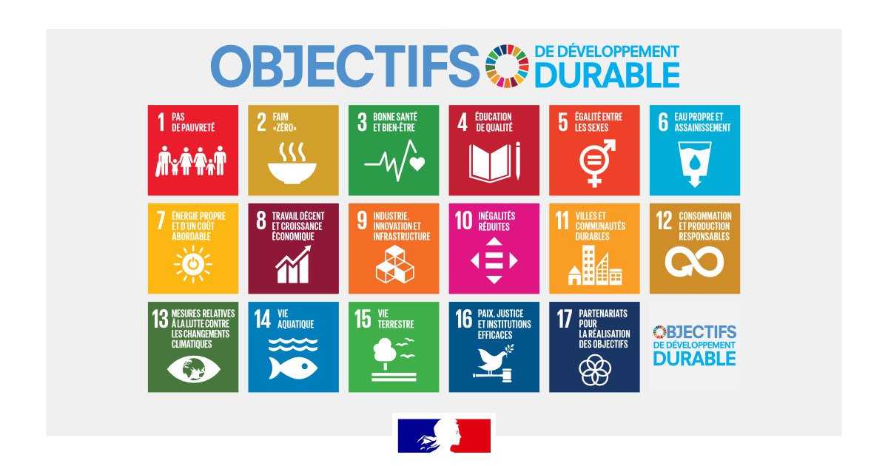

9. Contenu du projet

|  |  |  |  |  |
| --- | --- | --- | --- | --- |
| **Objectif(s) spécifique(s)** | **Résultat(s) attendu(s)** | **Activité(s)** | **Indicateur(s) de suivi** | **Source(s) de vérification** |
| *1/* |  |  |  |  |
| *2/* |  |  |  |  |
| *3/* |  |  |  |  |
| *4/* |  |  |  |  |

* **Description technique du projet**

10. Budget prévisionnel

|  |  |  |  |  |
| --- | --- | --- | --- | --- |
| **DÉPENSES** | | **RECETTES** | | |
| **Rubriques** | **Montant €** | **Origine du financement** | **Montant €** | ***Acquis ou demandé*** |
|  |  |  |  |  |
|  |  |  |  |  |
|  |  |  |  |  |
|  |  |  |  |  |
|  |  |  |  |  |
|  |  |  |  |  |
|  |  |  |  |  |
|  |  |  |  |  |
|  |  |  |  |  |
|  |  |  |  |  |
|  |  |  |  |  |
|  |  |  |  |  |
|  |  |  |  |  |

11. Viabilité du projet

* **Quelles sont les conditions à réunir pour que le projet réussisse ?**

* **Comment l'association a-t-elle prévu de se désengager du projet ? Comment fonctionnera le projet après ce désengagement ?**

12. Éducation à la citoyenneté et à la solidarité internationale (ECSI)

* **Avez-vous déjà mené des actions d'ECSI sur notre territoire ?**

* **Quelles actions d'ECSI en lien avec le projet réaliserez-vous sur notre territoire ?**

* **Concernant les demandes de soutien auprès de la CEBR :**

Conformément au point II/ 3/ du Règlement, l'association s'engage, pour les projets incluant un volet Eau, à participer annuellement à la rencontre entre toutes les associations partenaires organisée par la CEBR afin de se constituer en réseau. L'association devra également contribuer à l'événement annuel organisé, ou parrainé, par la CEBR afin de valoriser, auprès de la population du Bassin rennais, les actions de solidarité internationale soutenues.

13. Évaluation

* **Comment et avec qui comptez-vous évaluer votre projet ?**

* **Quels critères vous permettront d’évaluer votre projet ?**

14. Pièces à joindre

**Pour être recevable, votre dossier devra comporter les pièces suivantes :**

***Pièces relatives à votre association***

|  |  |
| --- | --- |
| **1.** Récépissé de déclaration en préfecture de l'association |  |
| **2.** Justificatif de publication au Journal officiel de l'association |  |
| **3.** Statuts de l'association porteuse du projet à jour et signés par le Président |  |
| **4.** Liste des membres du bureau de l'association |  |
| **5.** Procès-verbal de la dernière Assemblée Générale de l'association |  |
| **6.** Compte de résultat simplifié de l'association pour l'année écoulée |  |
| **7.** Programme d'actions de l'année en cours |  |
| **8.** Budget prévisionnel de l'association pour l'année en cours |  |
| **9.** Relevé d'Identité Bancaire / IBAN |  |

***Pièces relatives à votre projet***

|  |  |
| --- | --- |
| **1.** Bilan narratif et financier du dernier projet subventionné |  |
| **2.** Document récent attestant de la collaboration entre votre association et son partenaire local |  |
| **3.** Courrier stipulant l'accord des autorités locales pour le projet |  |
| **4.** Budget prévisionnel du projet |  |
| **5.** Plan de localisation du projet |  |
| **6.** Planning / Chronogramme du projet |  |
| **7.** Plan des installations |  |
| **8.** Compte d'exploitation prévisionnel du projet *(si pertinent en fonction du projet)* |  |

15. Ressources

**1.** Formulaire et notice FASE

<https://metropole.rennes.fr/repondre-un-appel-projet-international>

**2.** Fascicules "évaluer son projet à l'international" et "monter son action d'ECSI à l'international"

<https://metropole.rennes.fr/sites/default/files/VP-documents/Evaluer_projet_international.pdf>

<https://metropole.rennes.fr/sites/default/files/VP-documents/Fascicule%20ECSI.pdf>